♫ POZDRAVLJENI, PEVCI IN PEVKE ♫
Ponovno bomo veselo zapeli. Mislim, da ni nikogar, ki še ni slišal za neustrašnega KEKCA. Gotovo poznate tisto: Kaj mi poje ptičica...in, predvsem dekleta, Mojčino. Danes je čas še za eno:
Poslušaj - klikni na tole povezavo:
https://www.youtube.com/watch?v=0XViah7DJrM (CTRL + klik)

- Oglej si spodnji zapis in ob ponovnem poslušanju posnetka veselo zapoj .
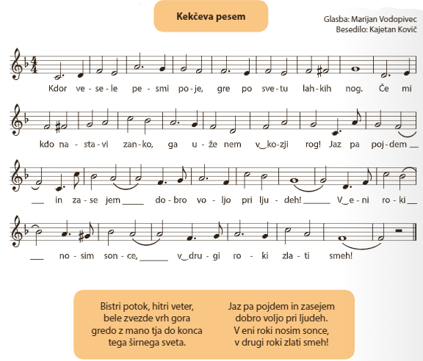

Kdor vesele pesmi poje… odžene marsikatero bolezen in žalost.
P.S: Komaj čakam, da zapojemo tudi skupaj v razredu, saj že zelo pogrešam naše glasbeno druženje.
Učiteljica Vita

